Ежемесячная газета выпускается на общественных началах и на добровольные взносы.

ЛЕТО НА ПЛАНЕТЕ ДЕТСТВА!
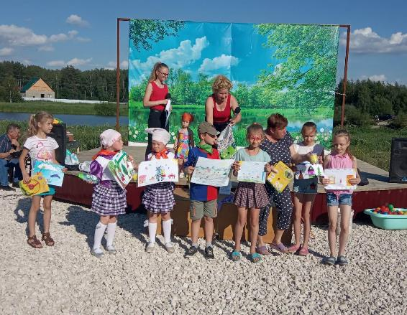
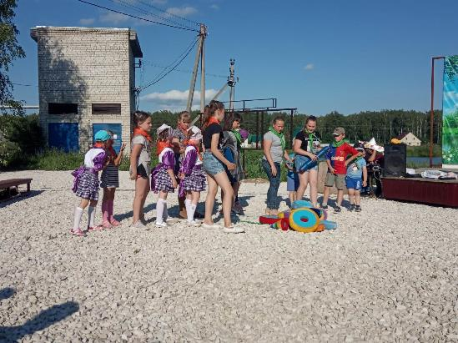
День защиты детей — это светлый, радостный праздник. Это праздник особый — ведь недаром им начинается лето, и он по праву принадлежит нашим детям. В них наша радость и надежда, наш труд и счастье. Детское счастье полновесно тогда, когда ребенок согрет любовью мам и пап, взрослых, поэтому особая благодарность тем педагогам и специалистам, которые принимали активное участие в проведении праздничной программы.

«Здравствуйте девчонки, здравствуйте мальчишки! Поздравляем всех вас с началом лета! Вы готовы сегодня веселиться? Сейчас мы это проверим!...» Такими словами ведущие приветствовали детей и их родителей на игровой программе «Давайте рисовать!»
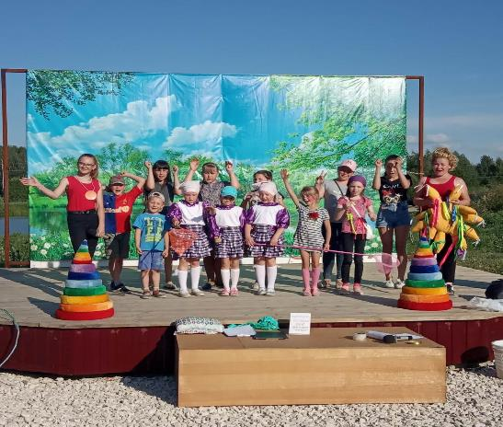
В цветных эстафетах и конкурсах принимали участие две команды «Зеленые» и «Оранжевые». Желающие рассказывали стихи о лете, участники конкурса рисунков «Мое веселое лето» получили сладкие призы. С помощью аквагрима можно было перевоплотиться в сказочных героев, карапузы-малыши резвились на батутах, яркими были выступления участников самодеятельности МБУК «Толпуховский СДК».
Праздник никого не оставил равнодушным, прошел при активном участии детей и взрослых!

КНИГА ПОЧЕТНЫХ ИМЕН!

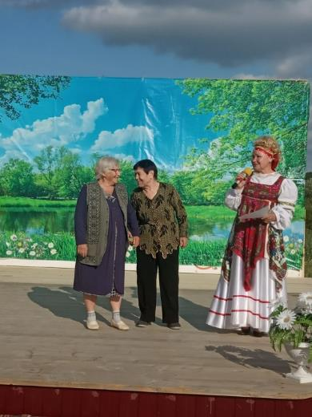
Как не любить мне эту землю?
Мой друг! Что может быть милей
Бесценного родного края?
Здесь солнце кажется светлей.

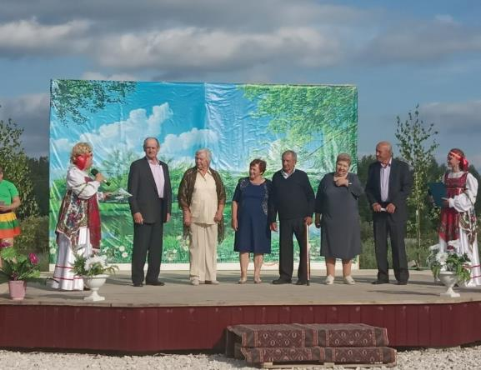
« Книга почетных имен!» - под таким названием состоялся очередной праздник Дня деревни Толпухово. На котором благодарили за преданность своей малой Родине людей, которые здесь живут и своим трудом прославляют нашу деревню, и она становится с каждым годом лучше и краше. За то, что их дети продолжают жить в этой деревне и продолжают радовать нас своими успехами.
Открыла праздник приветственными словами глава МО Толпуховское И.Е.Абрамова.От имени администрации были вручены благодарности долгожителям деревни - Крысько Раиса Демидовна и Анисимова Валентина Андреевна. (на фото –слева) Все односельчане радовались за супругов отметивших золотую свадьбу. Назаровы Владимир Павлович и Татьяна Михайловна, Павловы Юрий Петрович и Татьяна Петровна, Билецкие Иосиф Францевич и Мария Николаевна - им были вручены письма - поздравления от губернатора области В.В.Сипягина.
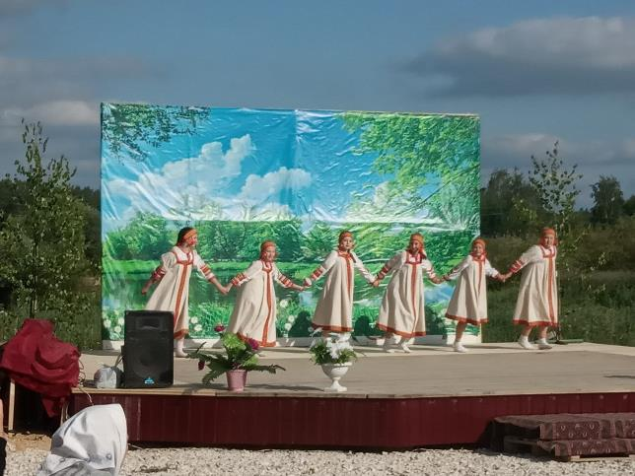
Свои первые поздравление получили юные жители нашей деревни, односельчане могли порадоваться их появлению вместе с их родителями. На 4 человека в деревне стало больше - Власова София, Поспелова Ульяна, Гура Настя и Башарина Ульяна.
Надежду Ивановну Летягину благодарили, за то, что она написала и издала две книги о нашем замечательном крае. Благодарностью были отмечены лучшие работники ООО "Ставровское". За участие во Всероссийском конкурсе "Была война", под дружные аплодисменты односельчан, были вручены Дипломы 2 степени вокальному коллективу «До-ре-микс» и хореографическому коллективу «Цветная карусель» , Дипломом 3 степени удостоен был ансамбль «Классная компания».
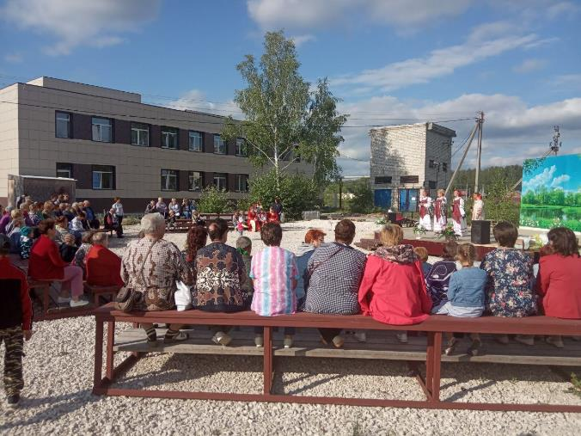
Благодарственными письмами МО Толпуховское были отмечены активные жители деревни, в номинации «Лучший палисадник», и конечно в день рождения деревни принимали поздравления жители родившиеся в этот день!
Дарили свои музыкальные подарки коллективы МБУК «Толпуховский СДК» - ансамбль «Сударушка», ансамбль «До-ре-микс», ансамбль «Незабудки», ансамбль «Солнышко».

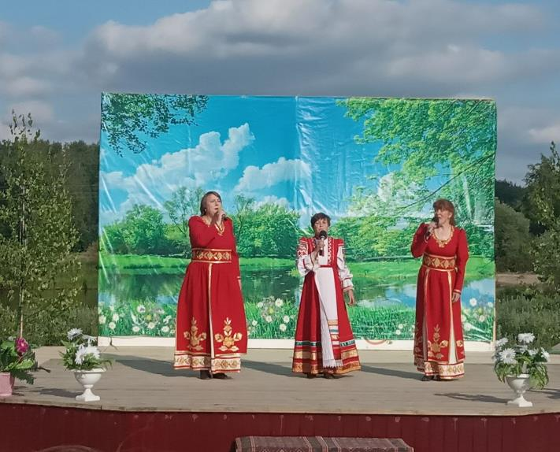
В завершении концерта- чествования все зрители исполнили общую песню «Деревня моя деревянная дальняя».
После концертной программы праздник перешел на стадион. На котором состоялся товарищеский матч, «старички» против «молодежи». Затем на открытом воздухе, на сцене зоны отдыха, все желающие смогли посмотреть юмористический журнал «Ералаш» и завершился очередной праздник деревни дискотекой и салютом в 12 залпов.

ПРАЗДНИК СОСИСКИ!
Лето – пора поистине золотая. Ведь от того, как человек подпитается, активизирующейся в этот период живительной силой самой природы, какую психологическую разгрузку он получит, какие положительные эмоции приобретет, чем обогатится, какой настрой получит на предстоящий год, зависит его дальнейшая успешность, рождение и реализация новых планов и замыслов.

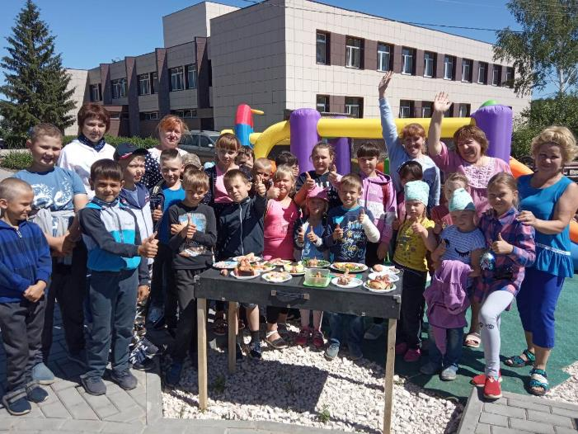
Ежегодно в Толпуховской СОШ проводится работа по организации летнего лагеря отдыха и оздоровления учащихся школы. Жизнь в летнем лагере дневного пребывания насыщенная, полная событий и встреч.
Сотрудники МБУК «Толпуховский СДК» не остаются в стороне. Планы мероприятий разрабатываются совместно. На этот раз для детей был подготовлен «Праздник сосиски».
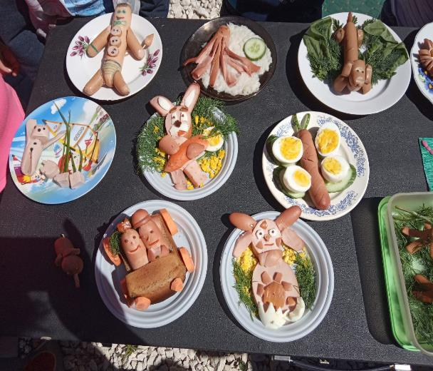
У сосиски очередной день рождения – ей исполнилось 162. Несмотря на свой преклонный возраст, она все так же хороша и востребована людьми любого возраста.
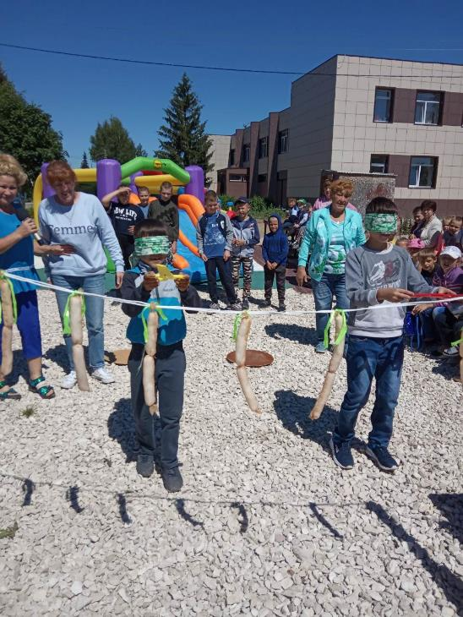
В декабре 2008 года в Румынии сделали самую длинную сосиску в мире. Ее длина составила 392 метра.

Однако в феврале 2009 года сосисочный рекорд побили хорваты, приготовив тонкую колбаску-сосиску длиной 530 метров.
Наши рекорды были гораздо скромнее. «Кто быстрее возьмет сосиску», «Срежь сосиску », «Интуиция», «Я сосисочный король», викторины, загадки – все это предстоит пройти двум командам – «Сарделька» и «Шпикачик». И завершится праздник подведением итогов творческих работ из сосисок.

ДЕНЬ СЕЛА ВОЛОСОВО!
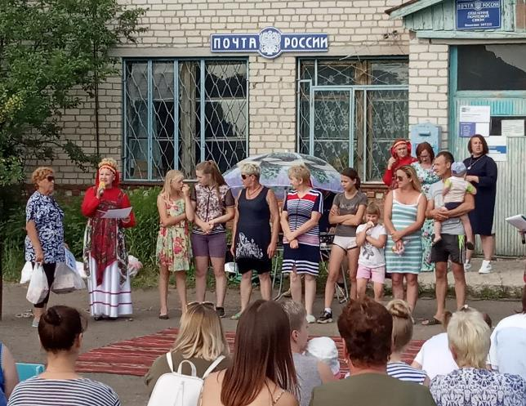
Моё село зовут глубинкой,тепло и ласково зовут
За тишину, за голубинку,за невзыскательный уют.
За в ширь распахнутое небо,за вескую весомость слов,
За то, что зори пахнут хлебом,за откровенье соловьев

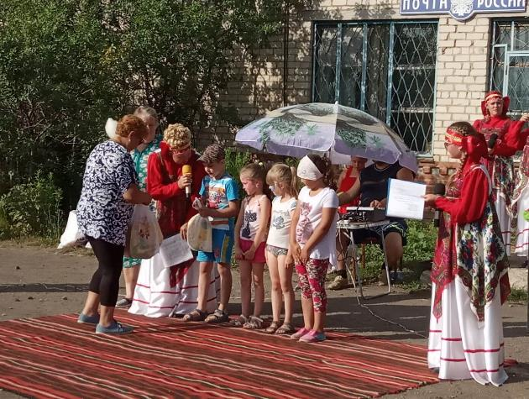
Праздничная программа Дня села Волосово прошла в воскресенье 23 июня. День села — это всегда доброе и светлое торжество для большой дружной семьи односельчан, которые непременно знают друг друга и друг о друге все и всё. Погода поспособствовала празднику, весь день светило солнце.
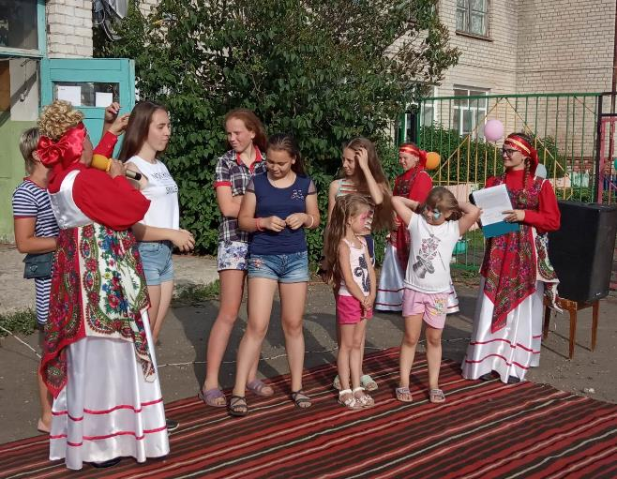
Праздник начался в 16 часов концертной программой «Книга почетных имен!». Чествовали долгожителей села, многодетные семьи, будущих первоклассников, мастеров прикладного творчества. Были свои рекордсмены – «Самая длинная коса», «Самая большая нога», «Самый большой кулак». Дети катались на понициклах, прыгали на батутах, угощались сладкой ватой, с помощью аквагрима украшали свое лицо. Можно было купить пироги и сувениры. Завершился праздник веселым розыгрышем лотереи.

ДЕНЬ ПАМЯТИ И СКОРБИ!
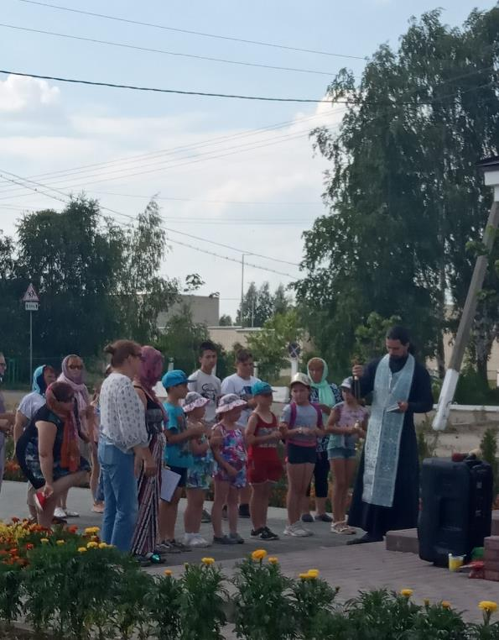
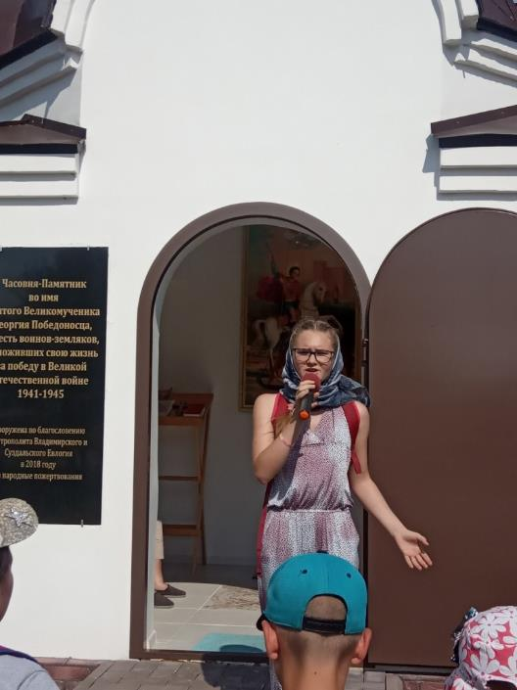
22 июня 1941 года — одна из самых печальных дат в истории России — День памяти и скорби — день начала Великой Отечественной войны. Этот день напоминает нам обо всех погибших, замученных в фашистской неволе, умерших в тылу от голода и лишений. Он пропитан болью, надеждой, героизмом. Эта дата знакома даже ребенку, ведь именно в этот день началась вторая Мировая Война, которая унесла тысячи жизней, забравшая близких людей, оставившая вечный след в наших сердцах и душах. Этот день стал непросто напоминанием о случившимся, а огромной частью истории, которая не дает забыть.
Митинг у обелиска – дань уважения нашим землякам, чьи фамилии мы должны помнить и знать, кому следует говорить «Спасибо!» за нашу свободу. Они отстояли нашу мирную жизнь на полях сражений, погибая под фашистскими пулями и взрываясь на минах противника. Нельзя забывать и о тех, кто восстанавливал страну в голодные послевоенные годы.
Мы ежегодно в этот день склоняем головы перед поколением советских людей, подаривших нам чистое небо над головой.

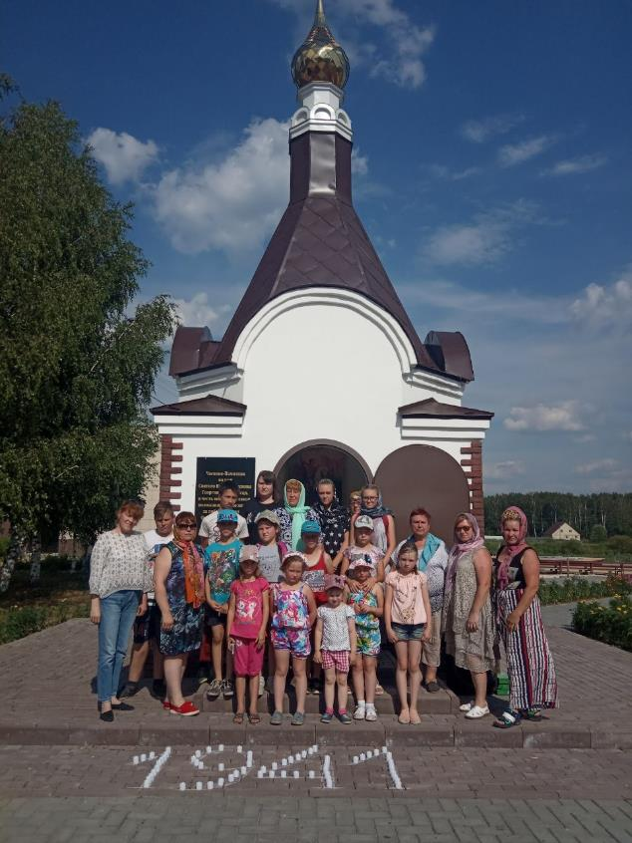
Тем единицам, кто остался в живых, нужно совсем немного: чтобы помнили героизм своих дедов и прадедов.
Священнослужитель отец Владимир совершил молебен по погибшим воинам землякам. Дети зажгли сорок одну свечу . Вновь в этот день звучали стихи о подвиге нашего народа и о варварстве фашистских захватчиков.
Прошло 78 лет с того самого страшного дня, когда началась Великая Отечественная война, но её эхо до сих пор не затихает в людских душах. Мы не имеем права забыть ужасы этой войны, чтобы она не повторилась вновь. Мы не имеем права забыть тех солдат, которые погибли ради того, чтобы мы сейчас жили. Мы обязаны всё помнить! Пускай каждый из нас сейчас осязаемо почувствует строгие глаза павших, чистоту их сердец, ощутит ответственность перед памятью этих людей, и пусть это всегда будет волновать нас.

НИКТО НЕ ЗАБЫТ- НИЧТО НЕ ЗАБЫТО!

В газете используются материалы Интернет.
Газета выпускается при поддержке Администрации Толпуховского поселения.
Выпуск готовила Г.Э.Бочкина. Все материалы, которые Вы хотите разместить в газете, просим приносить в Дом культуры или в библиотеку.

Телефон для справок 8(49242) 5-75-38, 8-900-476-07-85
Газета выходит в электронном виде, на официальном сайте
Администрации МО Толпуховское.

